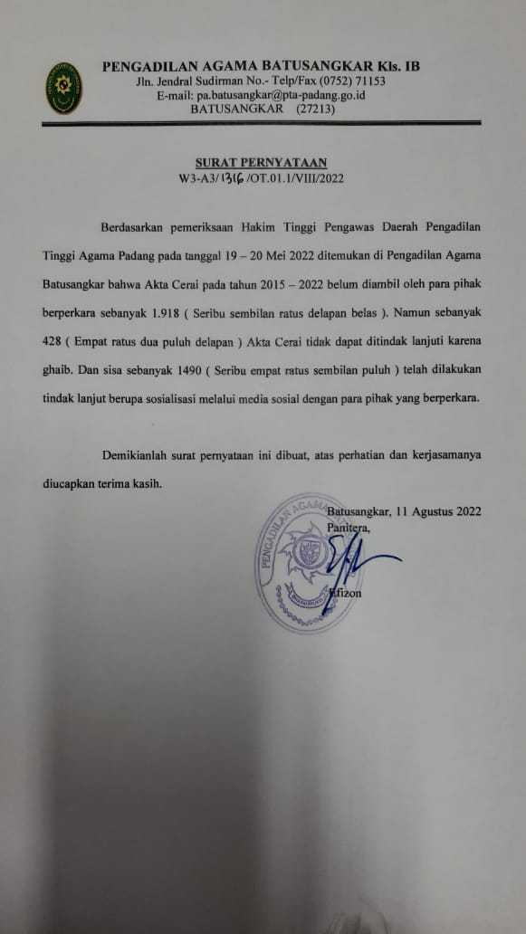

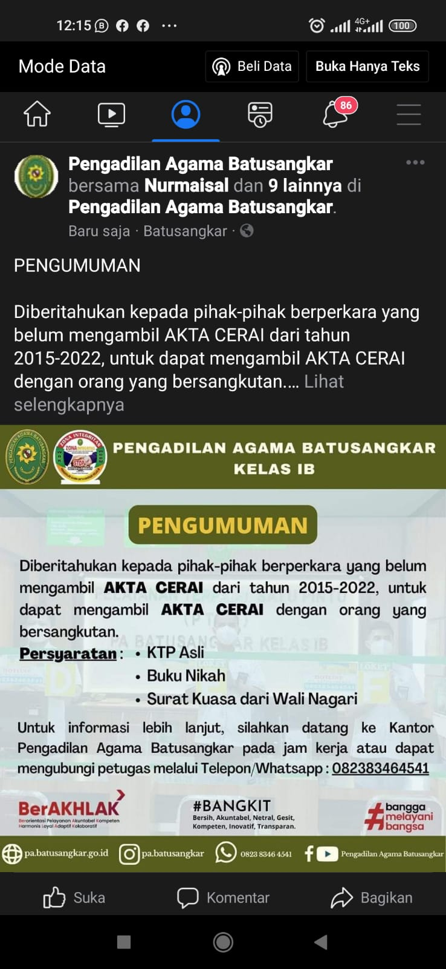

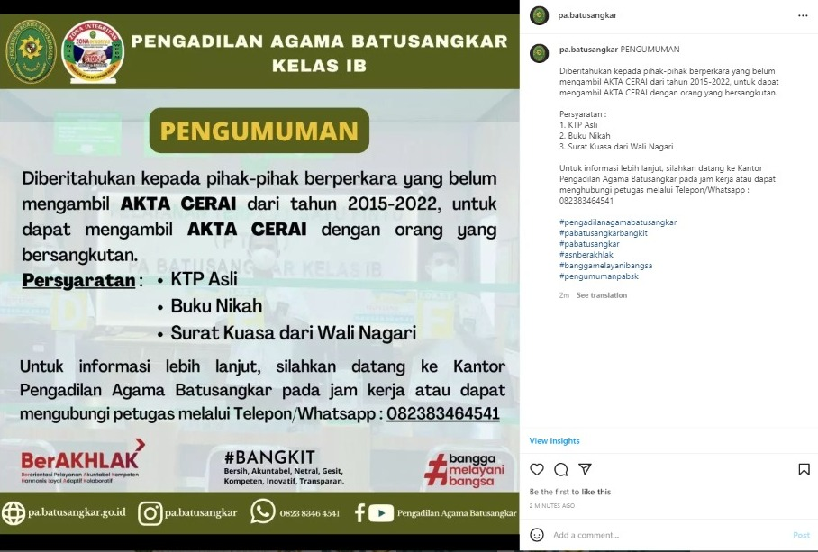
( Gambar 1.1 Surat Pernyataan Tindak Lanjut )

( Gambar 1.2 Surat Pemberitahuan melalui media sosial )

( Gambar 1.3 Surat Pemberitahuan melalui media sosial Facebook

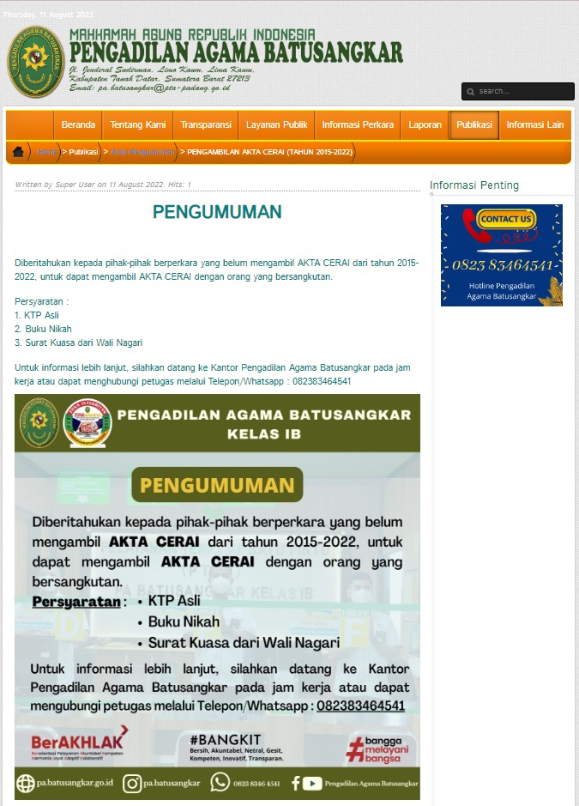
( Gambar 1.4 Surat Pemberitahuan melalui Web Pengadilan Agama Batusangkar)

